ПРОДУЖЕЊЕ ПАРКИНГ КАРТЕ

Уз нову паркинг карту прилажемо и упутство на који начин убудуће можете извршити продужење Ваше паркинг карте, а да не морате донијети на увид уплатницу као потврду уплате паркинг карте у наше просторије, као што је то до сада било обавезно.
Приликом попуњавања уплатнице довољно је да у поље „Позив на број“ наведете број Ваше паркинг карте
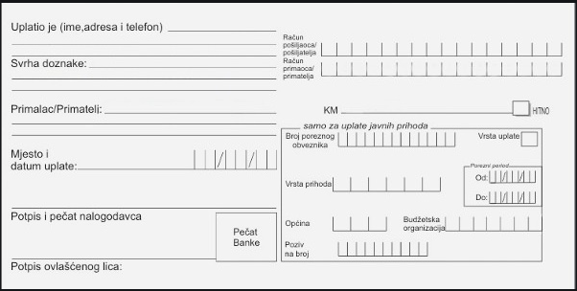
5550071203488860
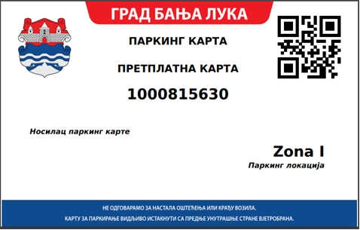
1000815630
BUDŽET GRADA -JAVNI PRIHODI

9999999
722319

Сл. - примјер попуњене уплатнице
Уколико сте приликом подношења Захтјева, уписали и Вашу контакт и-мејл адресу, приликом продужавања карте на наведену адресу добићете обавјештења о продужењу паркинг карте као и податак периода важења Ваше карте.
Период важења Ваше карте можете провјерити и путем мобилне апликације „Go Parking“ које је доступна путем Google Play - a.
Апликацију „Go Parking“ једноставно можете преузети скенирањем доле наведеног QR кода.

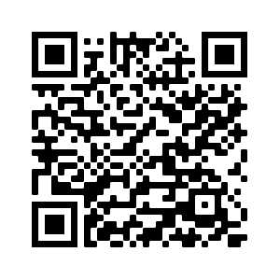
Сл. - QR код за преузимање Go Parking апликације

ЦИЈЕНЕ КАРАТА:
-Мјесечна паркинг карта за 2. (другу) зону 40 КМ, годишња 400 КМ.
-Мјесечна паркинг карта за 1. (прву) зону 100 КМ, годишња 1000 КМ. (може се користити на свим паркиралиштима осим у 0. (нултој) зони)
-Повлаштена паркинг карта 10 КМ мјесечна, 50 КМ годишња. (Издаје се уз пратећу документацију, потврда о пријави мјеста пребивалишта, саобраћајна дозвола)

